Escuela Normal de Educación Preescolar

Licenciatura en Educación Preescolar

Estrategias de Música y Canto en Educación Preescolar

Profesor Jesús Armando Posada Hernández

Recuerdos y sentimientos

Valeria Galindo Torres

#4

Segundo Semestre

Grupo A

Marzo 2021

Ciclo Escolar 2020 - 2021

Saltillo, Coahuila

**Recuerdos y sentimientos**

La música para mi es algo muy importante en mi vida, algo que me ha acompañado durante mi crecimiento y se encuentra en la mayoría de mis recuerdos

Algunos de los recuerdos más antiguos y que mi mamá aún me cuenta son que desde muy pequeña disfrutaba ver Barney y podía cantar y bailar todas las canciones y de esa manera era muy feliz.

Recuerdos precisos que tengo presentes son subirme a una silla para estar a la altura de mi madre y cantar y bailar Rosas de La Oreja de Van Gogh al igual que Mi Dulce Niña de Kumbia Kings. Recordarlos me llena el corazón de felicidades y me causa mucha nostalgia.

Mis gustos musicales considero que son muy variados pues distintas experiencias y personas que he conocido a lo largo de mi vida han influido ampliamente. Tengo un gusto en español por el pop, algo de rock, algo de música norteña, algo de banda y la música moderna. También tengo un gusto bastante grande por música en inglés como pop, country, R&B, rock y pop punk. Mis artistas favoritos son Justin Bieber, Taylor Swift, Avril Lavigne y Lana del Rey; mis bandas favoritas son Simple Plan y Panic At the Disco.

A lo largo de los años he conocido y aceptado más géneros musicales, de hecho, mi gusto por la música norteña se dio a causa de que mi novio toca diversos instrumentos, pero precisamente el acordeón y gracias a él ahora podría considerarme fan de Intocable.

La música hace que liberemos dopamina que se encarga de hacer sentir placer; sin embargo, tiene otros beneficios como estar presentes en los procesos de aprendizaje, comportamiento, actividad motora, el sueño, el humor, la atención. Escuchar música para mí no es solo un pasatiempo o algo que hago brevemente. Es una terapia, es algo que está ahí para mí siempre no importa si me encuentro feliz, triste o enojada. Siempre habrá alguna canción con la que me identifique en esos momentos y me haga sentir mejor; incluso escucho música al estudiar, hacer tarea o leer porque por alguna razón me ayuda a concentrarme mejor e incluso imaginarme lo que leo en los libros. También la escucho antes de dormir y me ayuda a relajarme, conciliar el sueño y dormir tranquila.

Finalmente, al tener un pasado con distintas disciplinas de baile yo sabia que me ayudaba a expresar mediante el baile mis sentimientos o algún tipo de historia sin tener que platicarlo. No importaba que tipo de sentimiento era. Y la música es una parte fundamental en estas disciplinas, sin la música no sería nada, no podría expresarse correctamente; es lo que le da aun mas sentimiento y realidad.

Actualmente, me encuentro en proceso de aprender a tocar la guitarra acústica y también el ukulele y en algún futuro me gustaría aprender a tocar a tocar también la guitarra eléctrica, el bajo y ¿por qué no el piano también?

Algunas de mis canciones favoritas:

[](https://www.youtube.com/embed/UONDdy_oqbE?feature=oembed)[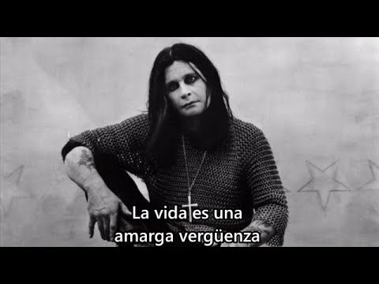](https://www.youtube.com/embed/LWBJbQaCSyE?feature=oembed)[](https://www.youtube.com/embed/AqajUg85Ax4?feature=oembed)[](https://www.youtube.com/embed/ztBcsIRYhdQ?feature=oembed)

As Long As You Love Me (Acoustic) - Justin Bieber

Crazy Train – Ozzy Osbourne

Let Me Go – Avril Lavigne

Take My Hand – Simple Plan